

** **HUNAN UNIVERSITY**

数据库系统课程

实验报告八

系 别： 网络空间安全系

班 级： 信息安全1901班

姓 名： 左晨光

学 号： 201908060127

组 员：邱晨岳 刘岩 梁建宇 吴坤宇

实验时间： 2022年6月3日

指导老师： 唐文娟

**湖南大学信息科学与工程学院**

1. 学生成绩管理系统

需求：

学生成绩管理系统主要提供学生成绩的查询、维护，方便管理的网上的信息查阅平台，学生可以通过该系统查阅与自己相关信息。教师可以通过成绩管理系统查阅学生信息，教师信息、以及自己所执教课程学生成绩的录入。系统管理员可以实现以上的所以功能，还有对学生信息的添加，删除，修改；教师信息的添加，删除，修改；课程信息的添加，删除，修改。

基本功能需求：

**a，管理员模块**

   主要功能是对每学期课课程信息的添加，修改，删除；教师信息的添加，删除，修改；学生信息的添加，修改，删除；还可以对全体学生信息，教师信息的查询，学生成绩的查询以及自己登陆密码的修改和包括登陆权限的控制等。

**b，教师模块**

   主要功能是对自己教课程进行成绩的录入，还有对全体学生信息，教师个人信息的查询，学生成绩的查询以及自己登陆密码的修改等。

**c，学生模块**

   主要功能是对自己信息的查询，每学期成绩的查询，自己已修课程和学分的查询，登陆密码修改等；

学生主菜单

1. 展示功能

创建一个新界面，设置好边界，添加面板，使窗口可见。

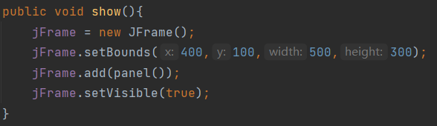

1. 设置面板

设置三个按钮退出，成绩，选课。如果按下退出按钮，产生一个新的登录界面，同时让学生界面不可见。按下成绩按钮，使用GetScore函数获取成绩并显示出来。按下选课按钮，使用ChooseSubject函数获取课程信息并显示出来。

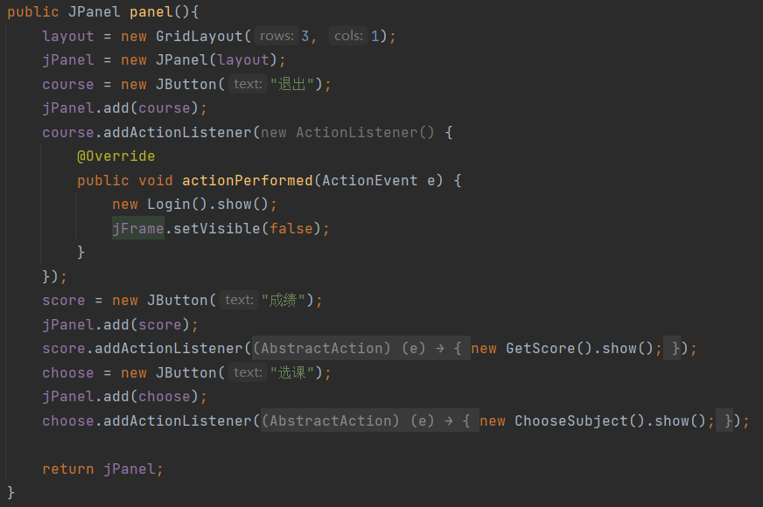

学生选课界面

1. 展示

设置一个标题“选课”，设置好边界，添加面板，使窗口可见。

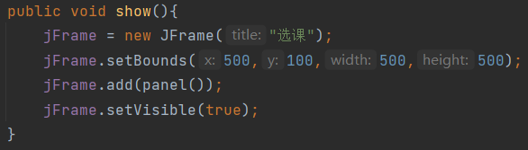

1. 设置面板

设置三个标签学号，课程，代课老师。每个标签后面添加一个文本框。

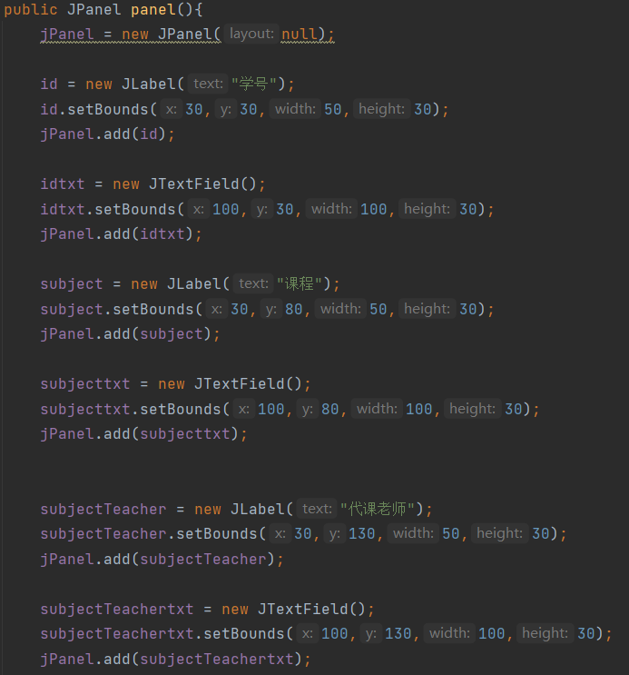

添加一个选择按钮，更新成绩表和课程表，打印学生姓名。

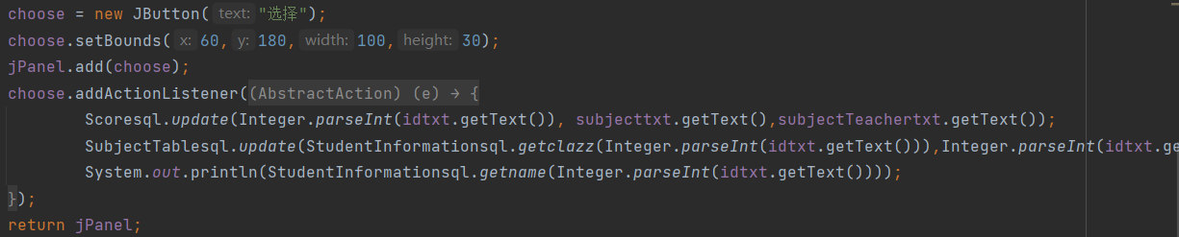

学生查询成绩界面

展示一个界面，创建一个表，获取学生的学号，学科，学科老师，姓名，成绩并显示。

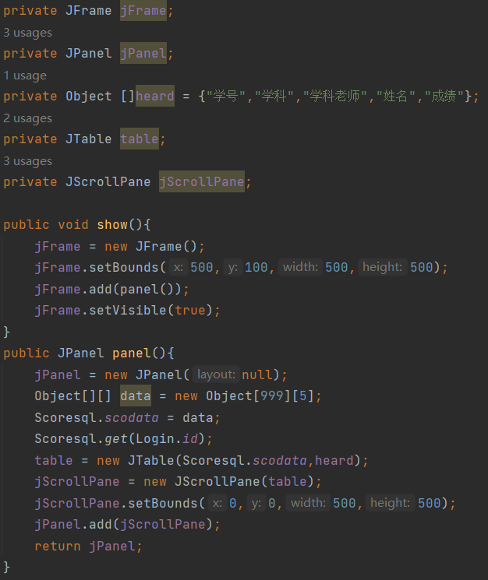

老师主菜单

1.展示功能

创建一个新界面，设置好边界，添加面板，使窗口可见。

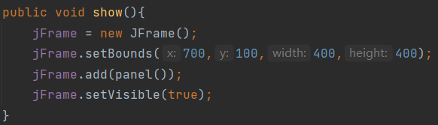

2.设置面板

设置三个按钮：此科目分数，添加分数，退出。点击此科目分数则用GetScore函数获取学生成绩并显示；点击添加分数则用AddScore函数添加学生成绩。如果按下退出按钮，产生一个新的登录界面，同时让教师界面不可见。

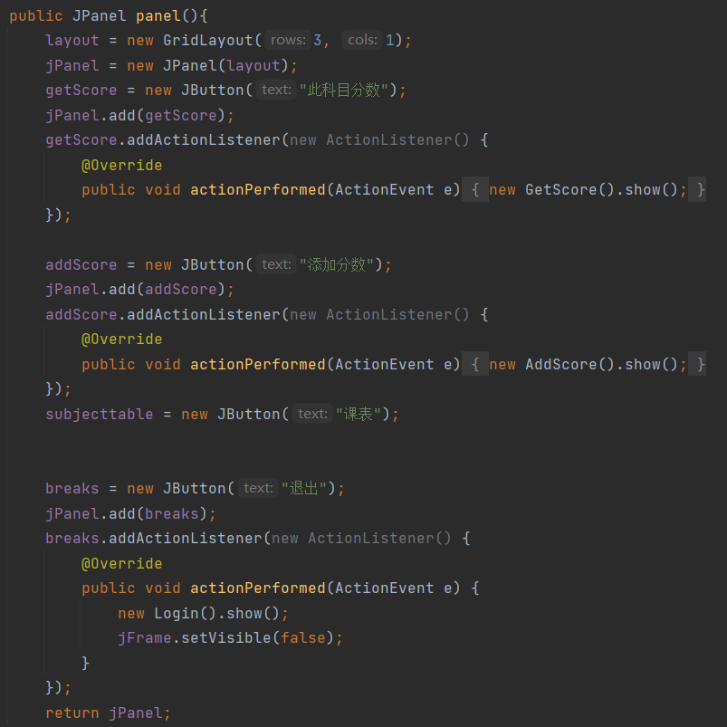

教师获取分数界面

展示一个界面，创建一个表，获取该学科所有学生的学号，学科，学科老师，姓名，成绩并显示。

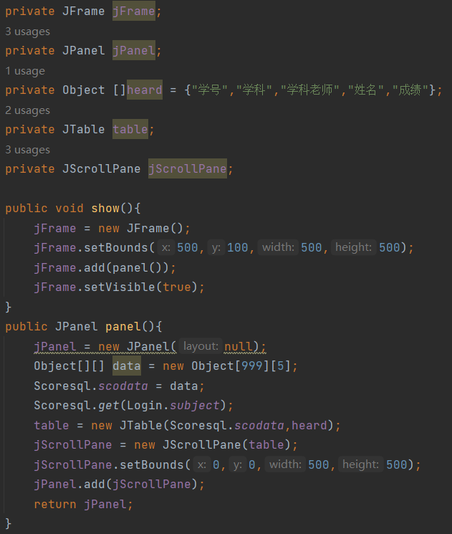

教师添加成绩界面

设置两个标签：学号，成绩。每个标签后面添加一个文本框用来输入。再添加一个按钮“插入”，按下插入后更新成绩表。

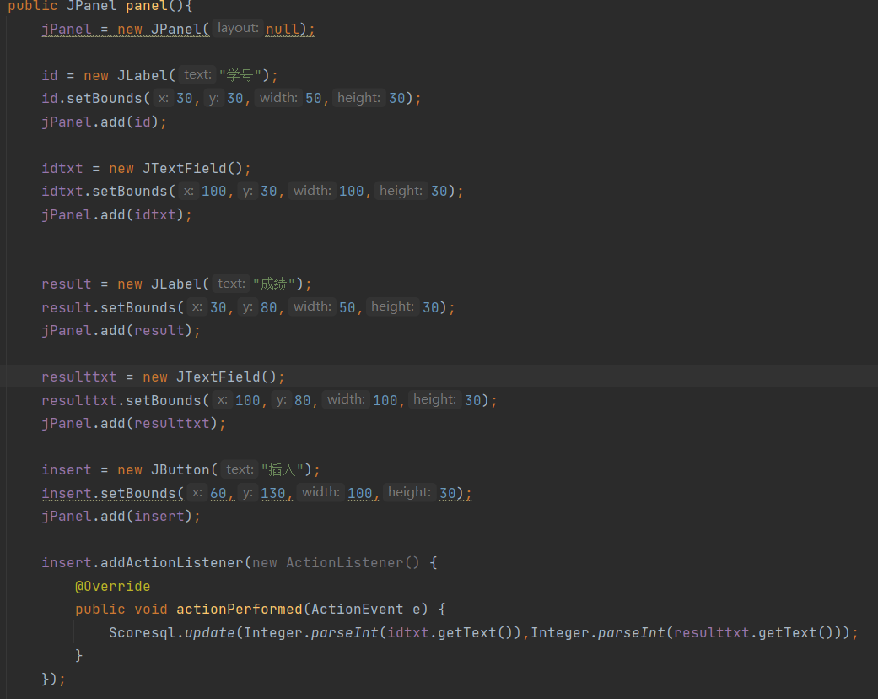

主界面

1.展示功能

创建一个新界面，设置标题为“学生成绩管理系统”，设置好边界，添加面板，使窗口可见。

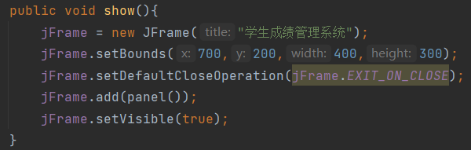

2.设置面板

设置两个标签：用户名，密码。每个标签后面添加一个文本框用来输入。再添加两个按钮“登录”和“注册”，分别用来登录和注册。

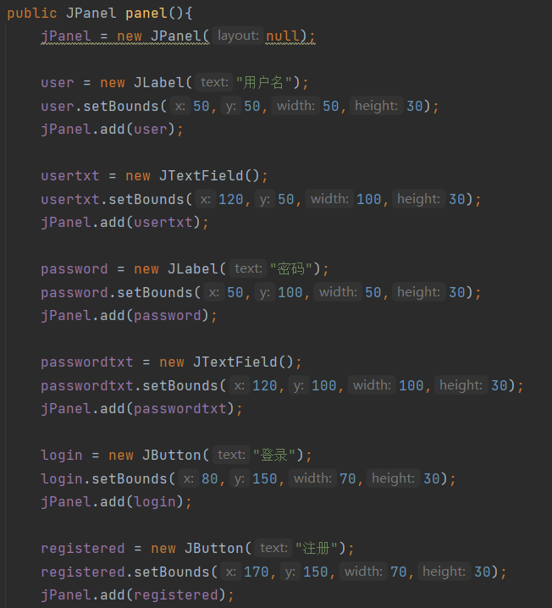

如果是登录，有三种情况：学生，老师和管理员。分别判断账号和密码是否相符。如果是注册，使用Registered函数注册一个新账号。

